Pozdravljen/-a,

dragi učenec in učenka verjamem, da smo se vsi skupaj že deloma navadili na delo od doma. Upam, da si v tem času, poleg opravljanja šolskih obveznosti, poskrbel/-a tudi za pomoč pri hišnih opravili, ki jih ni malo. Zate so to (četudi si tega mogoče v tem trenutku ne predstavljaš) neprecenljive izkušnje za življenje, saj se uriš v vztrajnosti, izvajaš dela, ki te bodo spremljala takrat ko se boš osamosvajal/-a od staršev ipd. V tem tednu ti dajem par izzivov. Seznani starše o tem. Kar počneš mora biti varno in tvojim letom primerno. Naj bo zanimivo in ne pretežko. Prvi je povezan z domačimi opravili.

IZZIV št. 1

Seznani se z hišnim opravilom, ki bi se ga rad naučil. Na primer: Prvič skuhaš kosilo ali pa pripraviš sladico ( Lisičke v eni pravljici pravijo »vsak dan je lahko praznik…«). Očetje bodo veseli, če se ponudite, da bi očistili peč centralne kurjave. Mogoče pa je čas, da naredite novo hišico za jaslice. Ideje na plan! Počutje ob uspešnem ali pa malo manj uspešno opravljenem izzivu bo neprecenljivo.

Danes imaš nalogo, da v e-učbeniku (https://eucbeniki.sio.si/sport/#page59751.html) pregledaš od poglavja GIBALNE SPOSOBNOSTI do konca poglavja VPLIV ŠPORTNE VADBE NA TELO. Poizkusi si zapomniti čim več koristnih informacij. Sigurno ti pridejo prav v prihodnje.

Izziv št. 2

Naloga nas vseh je, da skozi to obdobje (šola na domu) poskrbimo, da ostanemo FIT. Zato je pred teboj naloga, da si pripraviš OSEBEN NAČRT SPREMLJANJA TELESNIH SPOSOBNOSTI, ki ti bo kot ogledalo. Vanj od ponedeljka do petka (do preklica) zapisuješ količino opravljenih ponovitev gibalnih nalog. Priporočam ti, da opraviš 2 seriji vsake vaje vmesnim počitkom med dvema vajama (30 sekund) in daljšim počitkom (2 minuti) med dvema serijama. Pred vajami naredi splošno ogrevanje.

Vaje:

Mizica (več možnih variant)

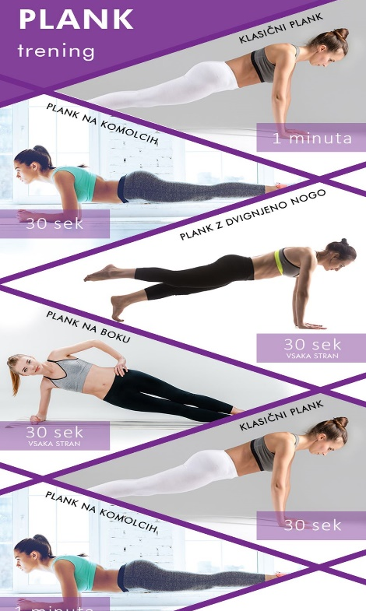

IZPADNI KORAK (8L, 8D)

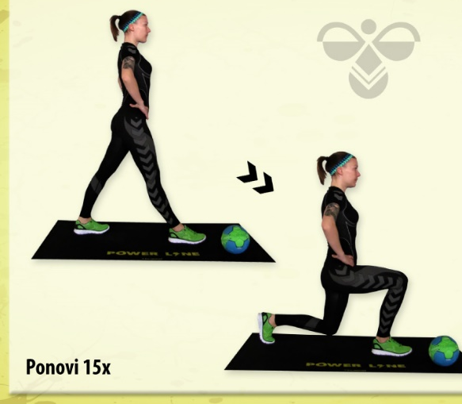

MALI MOST ( 50 sekund)

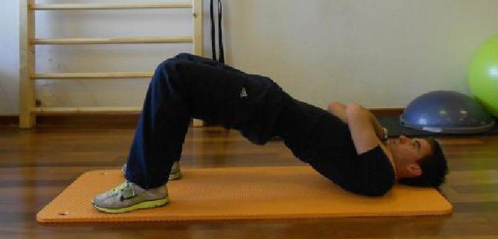

SKLEC (10 - 30 ponovitev)

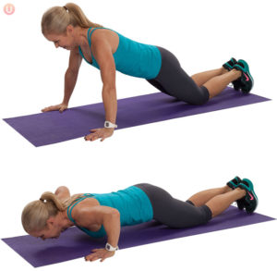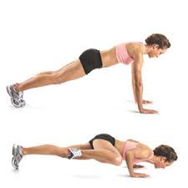

Lahka težka

Krepilnim vajam sledijo raztezne za vse mišične skupine, ki si jih obremenjeval/-a!!!

TEK, SPREHOD, POHOD z PALICAMI, KOLESARJENJE in podobne aktivnosti v naravi

40 minut dnevno

Pri izvedbi vaj, ki so predstavljene pazi na začetku poskrbi za pravilno izvedbo (raven hrbet, stisni popek, usmeri dlani naprej…uporabi ogledalo :) in ne toliko na število ponovitev. Ko boš vaje pravilno izvajal/-a, lahko začneš razmišljati o količini. V kolikor imaš v mislih še kakšno vajo, jo z veseljem lahko vključiš.

Poizkus bomo začeli in končali z testom vzdržljivosti in telesne moči v trajanju 60 sekund (Počep, vojaška skleca, zapiranje knjige) Zapiši si izmerjeno količino v stolpec na posamezen listi.

60 sekund POČEP

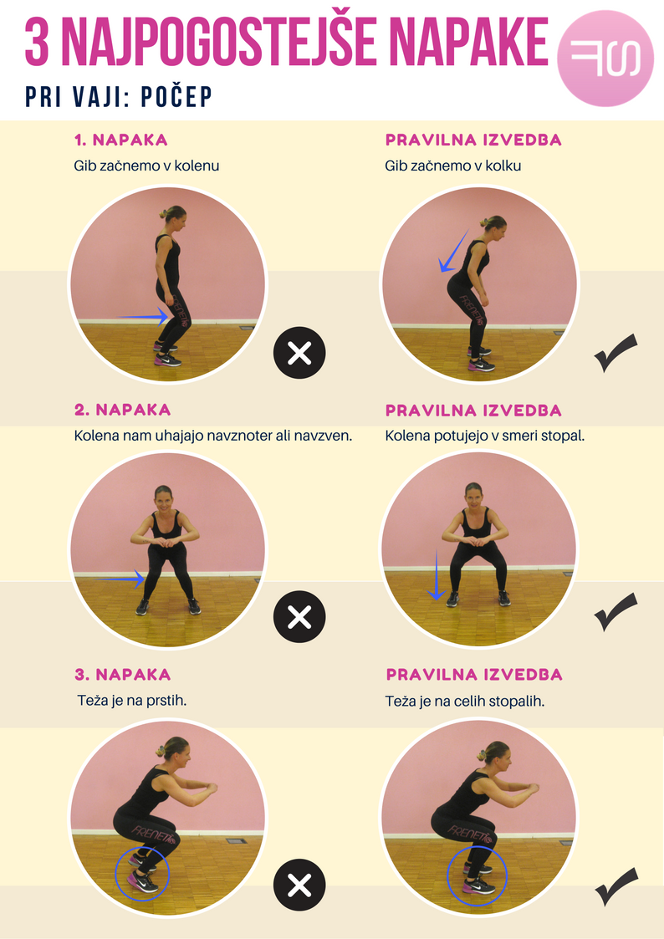

60 sekund VOJAŠKE SKLECE

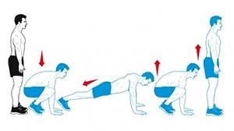

60 sekund ZAPIRANJE KNJIGE

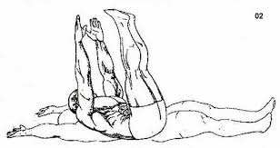

Lep začetek tedna ti želim,

Učitelj Marko Vovk

